**Visualización del Proyecto APT**

Nombres:

Matías Catalán  
Daniel Collao  
Kevin Arucutipa

Gabriel Andres

CAPSTONE  
Sección: 003D  
  
Profesor: ALDO ALBERTO MARTINEZ ÓRDENES

**Índice**

Abstract 3

**1. Solución Propuesta: 5**

**2. Priorización de tareas 6**

2.1. Definición de las épicas 8

2.2. Priorización de historias de usuario 11

2.3. Estimación Esfuerzo Historias de Usuario 12

2.4. Criterios de Aceptación 14

# **Abstract**

Este documento presenta los mockups iniciales del proyecto MoodMap, diseñados a mano como parte de la etapa de planificación. Su propósito es visualizar las interfaces clave de la aplicación antes del desarrollo técnico, permitiendo al equipo validar funcionalidades, justificar decisiones de diseño y alinear la experiencia del usuario con los objetivos del proyecto.

This document presents the initial hand-drawn mockups for the MoodMap project, developed during the planning phase. The goal is to visualize key user interfaces prior to technical implementation, enabling the team to validate functionality, justify design decisions, and align the user experience with the overall objectives of the project.

# **introducción**

Este informe tiene como objetivo presentar los primeros mockups del proyecto MoodMap, realizados a mano como parte de la etapa de planificación visual. La idea es mostrar cómo imaginamos la aplicación antes de comenzar con el desarrollo, explicando qué hace cada pantalla, por qué está diseñada así y cómo se conecta con los objetivos del proyecto.

Aunque estos mockups son solo bocetos, nos ayudan a tener una visión clara del flujo de la app y de cómo será la experiencia del usuario. También sirven como punto de partida para definir el diseño final.

Importante: Este documento busca contextualizar lo que pensamos antes de arrancar con el desarrollo.

# **Pantalla de Login**

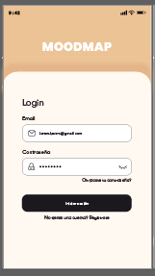

¿Para qué sirve?

Permite al usuario iniciar sesión en su cuenta de forma rápida y segura.

¿Qué tiene?

* Campo para email
* Campo para contraseña
* Botón “Iniciar sesión”
* Enlace “¿Olvidaste tu contraseña?”
* Enlace “¿No tienes cuenta? Regístrate”

¿Por qué así?

Buscamos una pantalla simple y directa. Los elementos están ordenados de forma vertical para que sea fácil de usar desde el celular. No recargamos la vista con elementos innecesarios.

# Registro de Estado Emocional

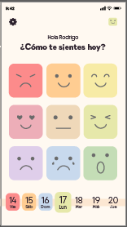

¿Para qué sirve?

Para que el usuario pueda registrar cómo se siente, eligiendo una emoción.

¿Qué tiene?

* Emojis para seleccionar emociones (feliz, triste, estresado, etc.)

¿Por qué así?

Queremos que esta función se use a diario, por eso es sencilla y visual. Los emojis ayudan a identificar el estado rápido.

# Dashboard Principal

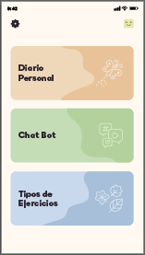

¿Para qué sirve?

Es la pantalla principal desde donde se accede al resto de las funciones.

¿Qué tiene?

* Accesos directos a: “Mi Diario”, “ChatBot”, “Ejercicios”
* Bienvenida personalizada
* Estadísticas rápidas (por ejemplo: “Llevas 5 días seguidos registrando tu estado”)

¿Por qué así?

Queremos que el usuario entre y de inmediato tenga una visión clara de cómo va y a qué puede acceder. Esta pantalla resume todo y facilita la navegación.

# V1 Diario Personal/ V2 Reporte de sesión de chat

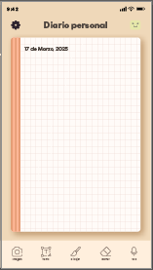

¿Para qué sirve?

V1 /Muestra un historial de cómo se ha sentido el usuario con el tiempo.

V2 /Permite al usuario revisar un resumen de su interacción con el chatbot.

¿Qué tiene?

| V1 | V2 |
| --- | --- |
| Calendario o lista de fechas | Emoción registrada durante la sesión |
| Estado emocional por día | Ejercicios recomendados por el chatbot |
| Comentarios breves (1000 caracteres) | Fecha y hora de la interacción |
| Opción de letra/color | Visualización simple y clara del contenido |

¿Por qué así?

V1/El diario busca fomentar el autoconocimiento. Permite detectar patrones emocionales y ver avances. Usamos emojis y colores para una lectura rápida.

V2/El reporte busca reforzar el aprendizaje emocional del usuario tras cada conversación. Al visualizar lo que sintió y las técnicas recomendadas, puede retomar ejercicios útiles en el futuro y hacer seguimiento de su bienestar.

# Interfaz del Chatbot

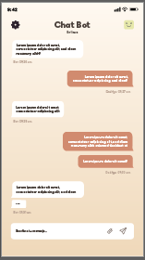

¿Para qué sirve?

Ofrece apoyo emocional en el momento, respondiendo según cómo se siente el usuario.

¿Qué tiene?

* Área de conversación
* Campo de texto para escribir
* Botón “Enviar”
* Respuestas rápidas sugeridas

¿Por qué así?

Imitamos el estilo de apps de mensajería para que se sienta familiar. Las respuestas rápidas ayudan a no bloquearse si no sabes qué decir.

# Dashboard de Ejercicios

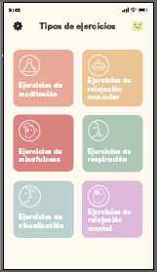

¿Para qué sirve?

Muestra una biblioteca con ejercicios que recomienda el chatbot o que el usuario elige explorar.

¿Qué tiene?

* Lista o cuadrícula de ejercicios
* Filtros por tipo (respiración, relajación, etc.)
* Botón para marcar favoritos
* Duración estimada de cada ejercicio

¿Por qué así?

El diseño tipo tarjetas ayuda a encontrar rápido lo que buscas. Los filtros permiten adaptar la experiencia al estado del usuario.

# Conclusión

Los mockups que presentamos acá son una guía visual de lo que queremos construir con MoodMap. Aunque los hicimos a mano, sirven para alinear ideas dentro del equipo, entender el flujo de la app y definir la base del diseño técnico. A medida que avancemos en el desarrollo, estos diseños podrán ir cambiando con el feedback y la evolución del proyecto.